Пресс-релиз 2025 «Преодолевая трудности, измени стратегию»

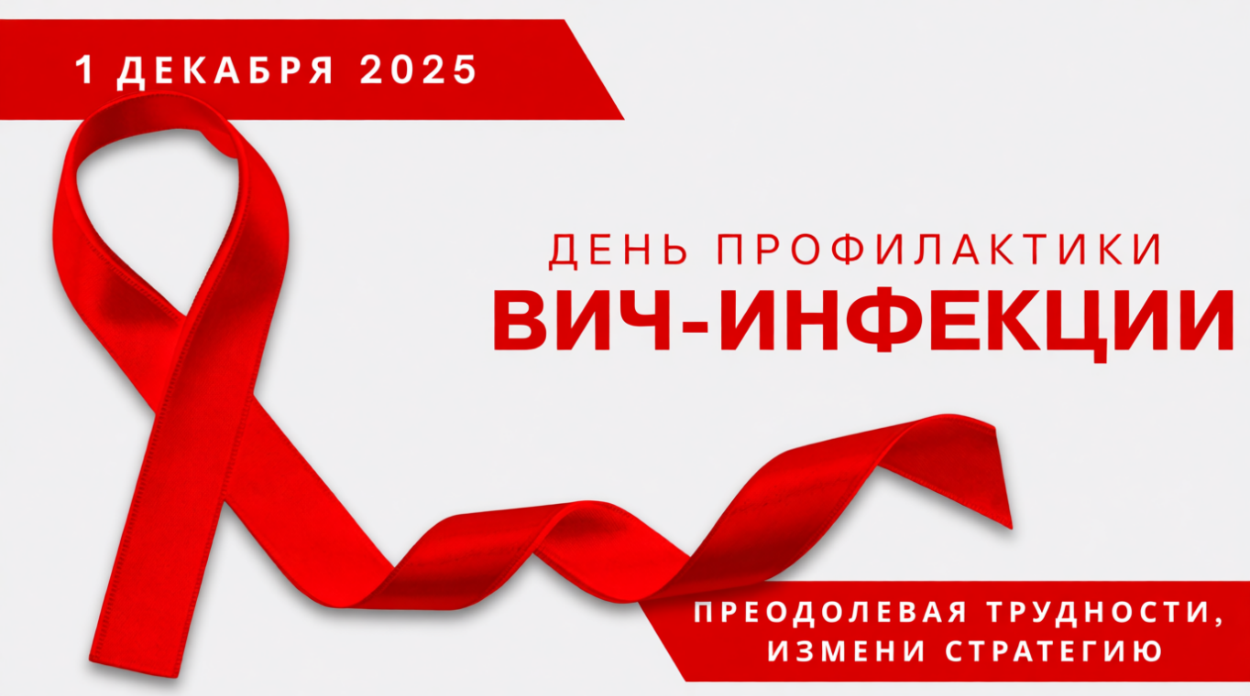

В календаре многих стран 1 декабря отмечен как День профилактики ВИЧ-инфекции. История этого дня берет начало в 1988 году, когда по инициативе Всемирной организации здравоохранения (ВОЗ) этот день был выбран с целью привлечения внимания мировой общественности к проблеме распространения нового заболевания, о котором впервые громко заговорили в начале 80-х годов ХХ столетия. За 40-летнюю историю развития эпидемии многое изменилось: от незнания и страха перед неизвестным заболеванием мир пришел к возможности лечения, снижающего количество вируса в крови до такого уровня, что его невозможно обнаружить при помощи тестов и передать другим людям.
Сегодня ВИЧ-инфекция из смертельно опасных заболеваний перешла в разряд хронических болезней. В Беларуси с ВИЧ-положительным статусом проживает более 25,5 тысяч человек (по состоянию на ноябрь 2025 года), из которых более 22 тысяч получают антиретровирусную терапию (АРТ), тем самым сохраняя свое здоровье, продолжительность и качество жизни. Наибольшее количество новых случаев регистрируется среди мужчин и женщин в возрасте от 30 до 59 лет, преобладает половой путь передачи ВИЧ, который составляет более 80% от всех регистрируемых случаев.
Важно помнить, что ВИЧ-инфекция не передается при бытовых контактах.
Девиз Дня профилактики ВИЧ-инфекции в текущем году «Преодолевая трудности, измени стратегию» призывает удержать достижения прежних лет в области противодействия распространению данного заболевания.
Международный символ − красная ленточка-петелька символизирует солидарность с теми людьми, кто напрямую затронут данной проблемой. День профилактики ВИЧ-инфекции и сегодня продолжает напоминать о том, что заболевание может коснуться каждого человека. По-прежнему актуальным остается достоверное информирование по вопросам, связанным с ВИЧ-инфекцией, повышение осведомленности о достижениях современной медицины и связанных с этим изменениями в области профилактики, искоренение стигмы и дискриминации во всех ее проявлениях.
В рамках Всемирного Дня профилактики ВИЧ-инфекции в учреждениях и организациях проводятся информационно-просветительские мероприятия. Они будут проходить как в традиционных форматах, таких как акции, ток-шоу, выступления, так и в современных форматах мероприятий с использованием интернет-пространства, конкурсов и выставок работ с демонстрацией личного отношения к проблеме и предложений по повышению эффективности профилактических мероприятий, недопущению стигмы и дискриминации в отношении людей, живущих с ВИЧ.
С учетом эпидемиологической ситуации значительное внимание будет уделено профилактическим мероприятиям среди работающего населения.
Присоединяйтесь к нам в этот День профилактики ВИЧ-инфекции. Проводимые мероприятия еще раз позволят обратить внимание на ВИЧ-инфекцию, донести информацию до населения и мотивировать к безопасному и ответственному поведению и сохранению своего здоровья.

ГУ «Дубровенский районный центр гигиены и эпидемиологии»

